

ประกาศองค์การบริหารส่วนตำบลธารโต
เรื่อง กำหนดวัน เวลา และสถานที่รับขึ้นทะเบียนผู้สูงอายุและผู้พิการเพื่อรับเงินเบี้ยยังชีพผู้สูงอายุและเบี้ยความพิการ ประจำปีงบประมาณ พ.ศ. 2555
....................................................
ตามระเบียบกระทรวงมหาดไทยว่าด้วยหลักเกณฑ์ การจ่ายเงินเบี้ยยังชีพผู้สูงอายุขององค์กรปกครองส่วนท้องถิ่น พ.ศ. 2552 และระเบียบกระทรวงมหาดไทยว่าด้วยหลักเกณฑ์การจ่ายเงินเบี้ยความพิการขององค์กรปกครองส่วนท้องถิ่น พ.ศ.2553 กำหนดองค์กรปกครองส่วนท้องถิ่น รับลงทะเบียนผู้สูงอายุและผู้พิการ ภายในเดือน พฤศจิกายน ของทุกปี เพื่อเป็นการเตรียมความพร้อมด้านข้อมูลในการเสนอของบประมาณในเรื่องการจ่ายเงินเบี้ยยังชีพผู้สูงอายุตามนโยบายรัฐบาลเป็นไปอย่างทั่วถึงเป็นธรรมและถูกต้อง
เพื่อให้ดำเนินการรับคำขอขึ้นทะเบียนผู้สูงอายุและผู้พิการ รับเงินเบี้ยยังชีพตามระเบียบกระทรวงมหาดไทยว่าด้วยหลักเกณฑ์การจ่ายเงินเบี้ยยังชีพผู้สูงอายุขององค์กรปกครองส่วนท้องถิ่น พ.ศ. 2552 และระเบียบกระทรวงมหาดไทยว่าด้วยหลักเกณฑ์การจ่ายเงินเบี้ยความพิการขององค์กรปกครองส่วนท้องถิ่น พ.ศ.2553 ดังกล่าว เป็นไปด้วยความเรียบร้อยและทั่วถึง องค์การบริหารส่วนตำบลธารโต จึงขอกำหนดวัน เวลา และสถานที่รับขึ้นทะเบียน ฯ ดังนี้

วันที่ / เวลา | สถานที่ | หมายเหตุ
1 - 30 พฤศจิกายน 2553 | สำนักงาน อบต.ธารโต
เวลา 08.30 – 16.30 น.

จึงประกาศมาเพื่อทราบโดยทั่วกัน

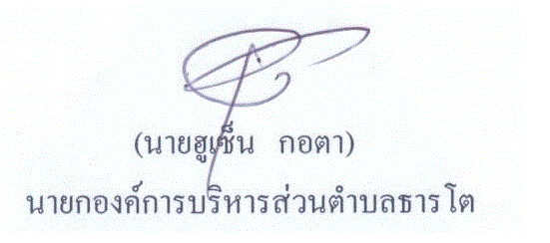
ประกาศ ณ วันที่ 27 เดือน ตุลาคม พ.ศ. 2553

